LABORATORIO #3

CICLO FORMACIÓN

1. Diseño: modelo conceptual Estudie los tres modelos asociados al modelo conceptual del ciclo: conceptos, funciones y consultas operativas.
2. Conceptos: Resalten en el modelo conceptual con colores diferentes los elementos asociados a cada uno de los conceptos generales (CRUD). (No olvide las relaciones).

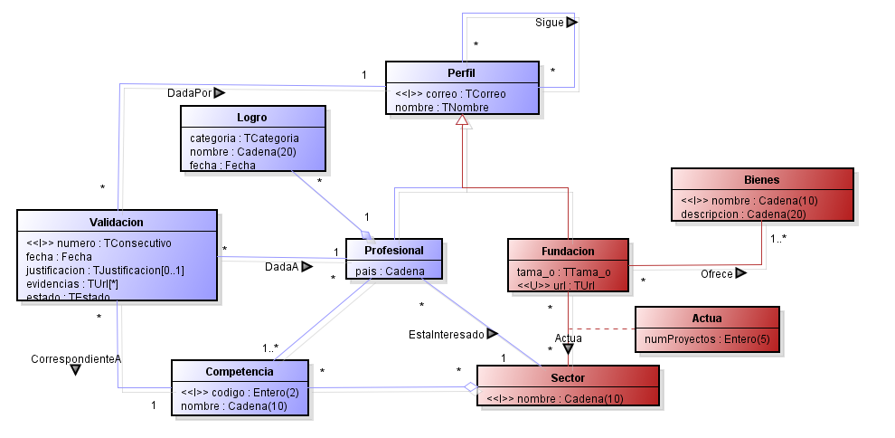

1. Funciones: Completen el modelo de funciones. Resalten los casos de uso con los colores correspondientes.

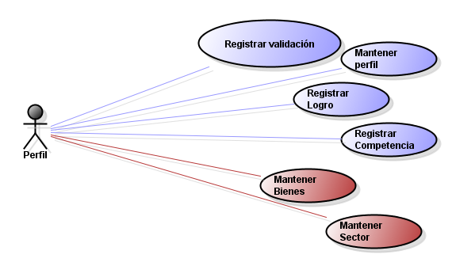

1. Consultas operativas: Propongan dos nuevas consultas operativas.

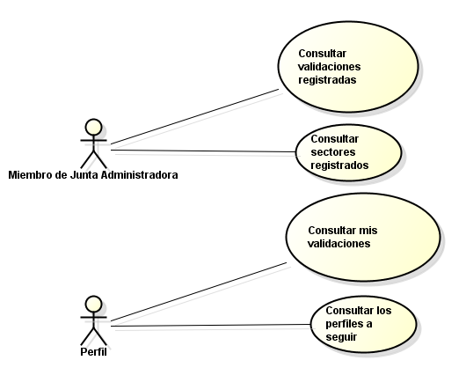

1. Diseño: modelo lógico Presente el modelo lógico correspondiente al modelo conceptual. Inclúyanlo en el archivo de diseño.

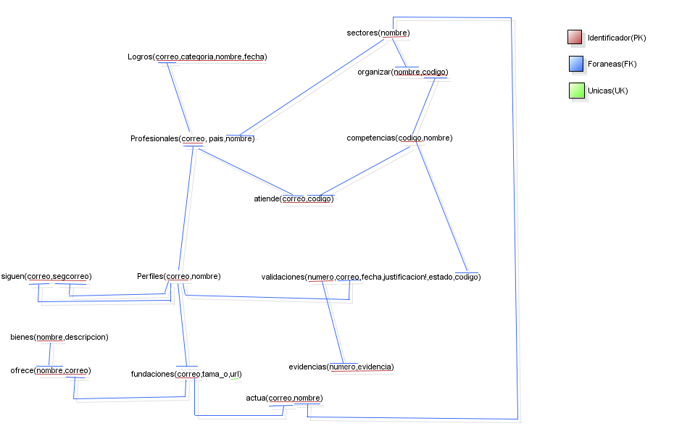

1. Construcción: creando Escriba el código necesario para construir las tablas asociadas al modelo y definir condiciones mínimas de integridad. (Tipos de datos básicos y condiciones de nulidad)